Madrid, 21 de septiembre de 2018

audiencias JUEVES 20 DE SEPTIEMBRE

‘GH VIP EXPRESS’ (17,4% y 2.911.000), LO MÁS VISTO DE LA JORNADA

‘GH VIP’ (28,4% y 2.872.000), sin rival en su franja, crece 3,5 puntos respecto a su estreno con su emisión más vista de las últimas dos ediciones

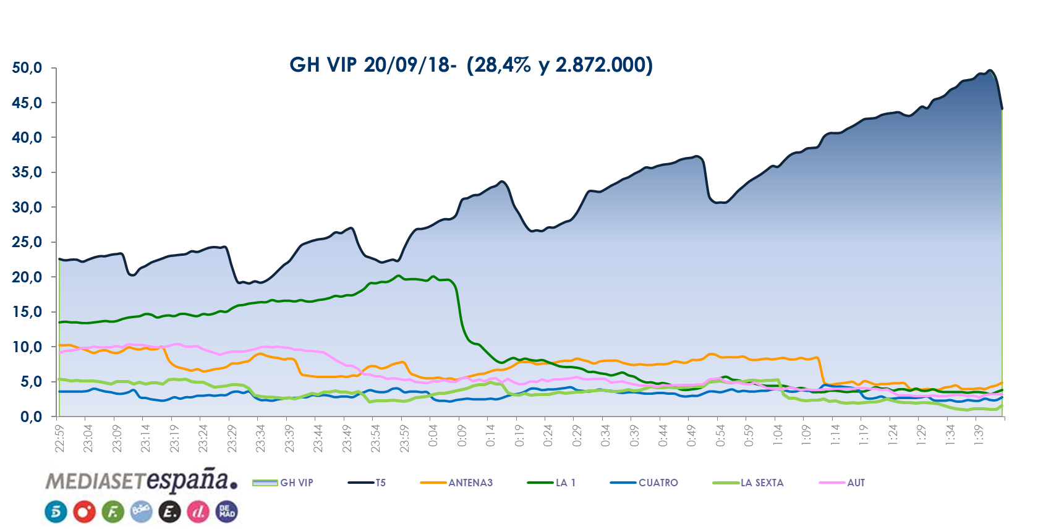

- Cuadruplicó en su franja la oferta de su principal competidor (7,4% y 745.000), creció hasta el 28,7% en target comercial y lideró en todos los targets sociodemográficos, con especial incidencia entre espectadores de 25 a 34 años (35,6%) y los jóvenes de 13 a 24 años (34,2%).

- Se impuso en 13 de los 14 mercados regionales, superando el 30% de cuota en Asturias (38,2%), Canarias (36,7%), Murcia (32,4%), Andalucía (31,9%), Euskadi (31,8%), Madrid (31,4%) y Valencia (30,5%).

- Emitió el spot más visto del día (Nissan) a las 23:10h con un 9% de rating publicitario y anotó el minuto de oro a las 22:58h con 3.622.000 espectadores y un 27% de share.

- ‘GH VIP Express’ (17,4% y 2.911.000) programa previo al estreno, fue el espacio más visto de la jornada. Superó en su franja a su inmediato competidor (15,3% y 2.557.000) y destacó entre espectadores de 25 a 34 años (20,3%).

- ‘GH VIP, la casa en directo’ (32,6% y 988.000), programa posterior a la gala, lideró de forma absoluta su banda horaria a casi 30 puntos de su rival (4,4% y 135.000).

- Informativos Telecinco 21:00h (16,4% y 2.244.000), referencia informativa de la jornada, aventajó en casi 3 puntos a Antena 3 Noticias 2 (13,5% y 1.779.000).

- ‘El programa de Ana Rosa’ (17,2% y 556.000) dominó su franja horaria con una ventaja de 2,3 puntos sobre ‘Espejo público’ (14,9% y 432.000).

- ‘Sálvame Limón’ (13,5% y 1.541.000) y ‘Sálvame Naranja’ (19,2% y 1.741.000) batieron en sus respectivas bandas horarias a Antena 3 (10,6% y 1.210.000 - 14,5% y 1.315.000).

- Telecinco, líder del día (17,7%), dominó el day time (17,7%), el prime time (18%), la mañana (15,1%), la tarde (18,8%) y el late night (34,2%). Se impuso además en el target comercial de total día (18,5%), day time (18,7%) y prime time (18,1%).

